Domenica 11 novembre - XXXII^ Tempo Ordinario - Anno B
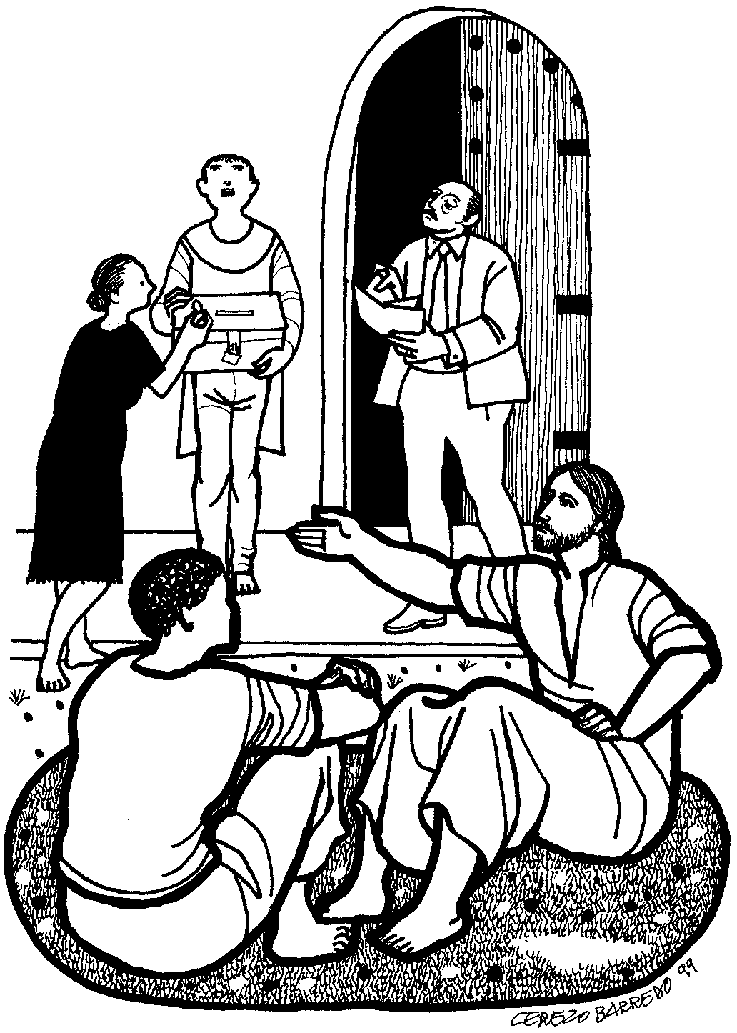
VANGELO (Mc 12,38-44)
In quel tempo, Gesù diceva alla folla mentre insegnava: "Guardatevi dagli scribi, che amano passeggiare in lunghe vesti, ricevere saluti nelle piazze, avere i primi seggi nelle sinagoghe e i primi posti nei banchetti. Divorano le case delle vedove e ostentano di fare lunghe preghiere; essi riceveranno una condanna più grave". E sedutosi di fronte al tesoro, osservava come la folla gettava monete nel tesoro. E tanti ricchi ne gettavano molte. Ma venuta una povera vedova vi gettò due spiccioli, cioè un quattrino. Allora, chiamati a sé i discepoli, disse loro: "In verità vi dico: questa vedova ha gettato nei tesoro più di tutti gli altri. Poiché tutti hanno dato del loro superfluo, essa invece, nella sua povertà, vi ha messo tutto quello che aveva, tutto quanto aveva per vivere".
Domenica 18 novembre - XXXIII^ Tempo Ordinario - Anno B

VANGELO (Mc 13,24-32)
Disse Gesù ai suoi discepoli: “In quei giorni, dopo quella tribolazione, il sole si oscurerà, e la luna non darà più il suo splendore, e gli astri si metteranno a cadere dal cielo, e le potenze che sono nei cieli saranno sconvolte. Allora vedranno il Figlio dell’uomo venire sulle nubi con grande potenza e gloria. Ed egli manderà gli angeli e riunirà i suoi eletti dai quattro venti, dall’estremità della terra fino all’estremità del cielo. Dal fico imparate questa parabola: quando già il suo ramo si fa tenero e mette le foglie, voi sapete che l’estate è vicina; così anche voi, quando vedrete accadere queste cose, sappiate che egli è vicino, alle porte. In verità vi dico: non passerà questa generazione prima che tutte queste cose siano avvenute. Il cielo e la terra passeranno, ma le mie parole non passeranno. Quanto poi a quel giorno o a quell’ora, nessuno li conosce, neanche gli angeli nel cielo, e neppure il Figlio, ma solo il Padre”.

SOLIDARIETA’: UN URGENTE APPELLO
-SI CERCANO CASE O APPARTAMENTI DA AFFITTARE TEMPORANEAMENTE, PER PERMETTERE ALLE FAMIGLIE ALLUVIONATE DI RENDERE AGIBILI LE PROPRIE ABITAZIONI.
-SI CERCA UNA ABITAZIONE IN AFFITTO PER UNA FAMIGLIA DI 6 PERSONE. La famiglia si rende disponibile, nel caso in cui il proprietario fosse anziano, solo o bisognoso di un aiuto. GRAZIE DI CUORE TEL IN SEGRETERIA ALLO 0422759132
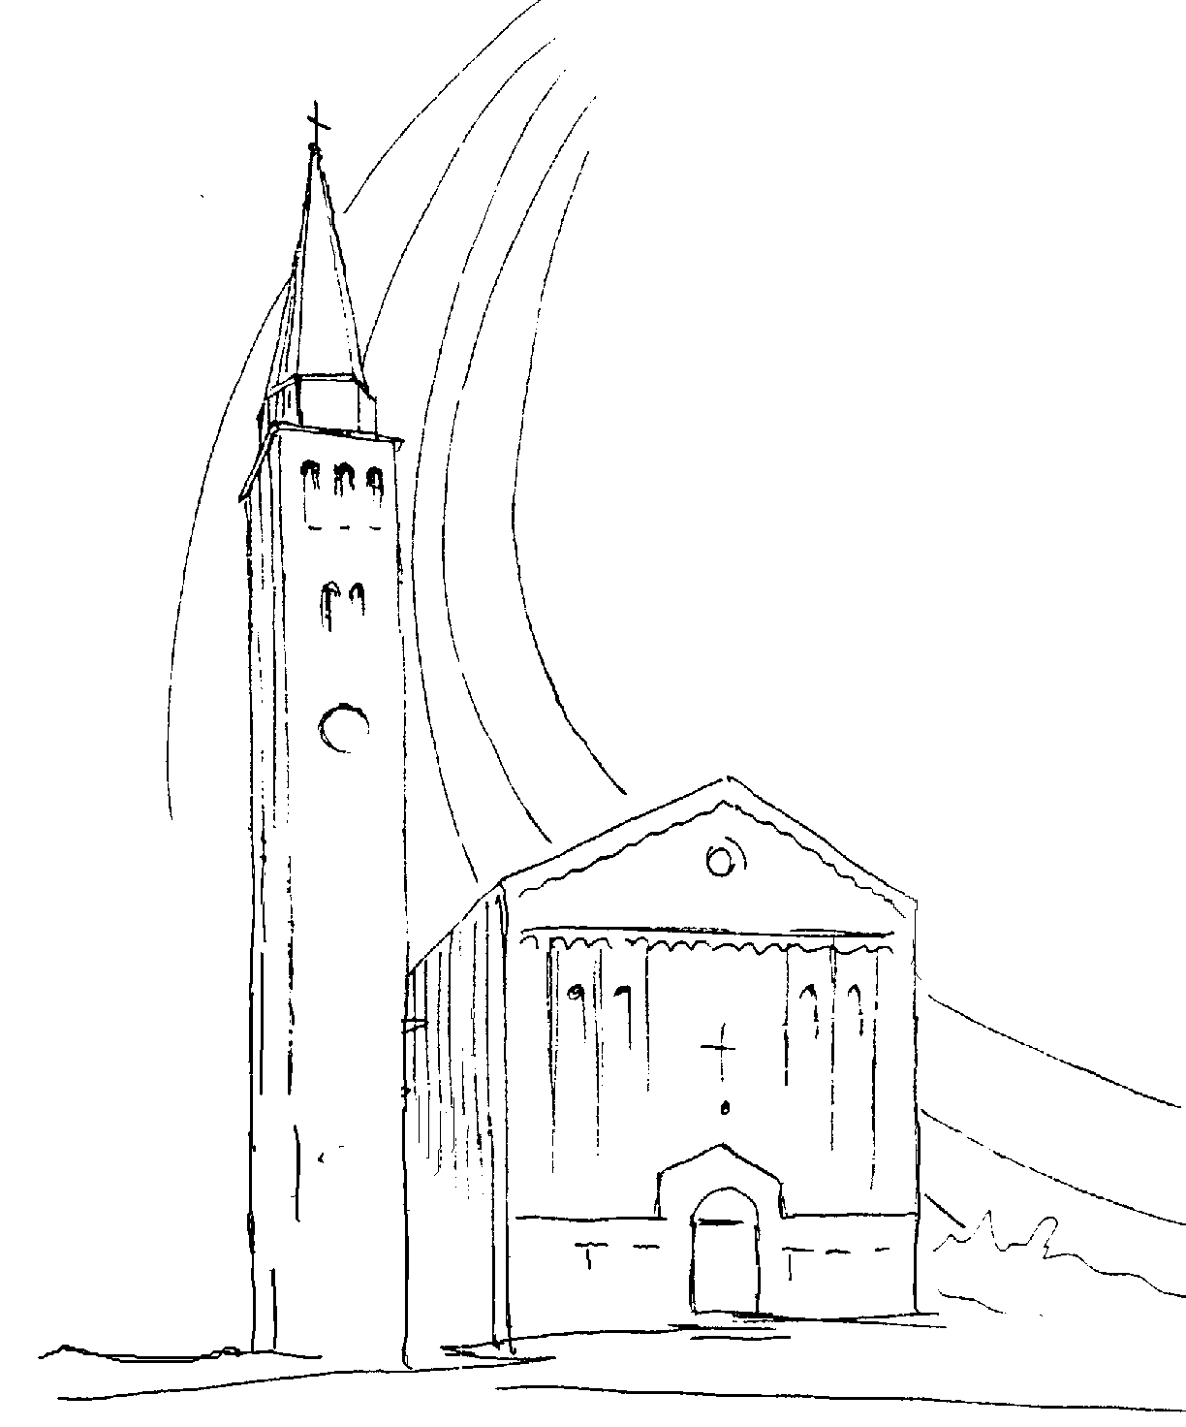

PARROCCHIA

S. TOMmASO DI CANTERBURY

PONTE di PIAVE - DIOCESI di TREVISO

XXXII^ Domenica Tempo Ordinario - Anno B -

Foglio di informazione 45/2018

Carissimi parrocchiani, buona Domenica e buona settimana.
“Beati i poveri in spirito, perché di essi è il regno dei cieli”: la prima beatitudine ascoltata nella Solennità di Tutti i Santi, trova oggi una sua concretizzazione nella Parola di Dio di questa 32^ Domenica del Tempo Ordinario.
Due vedove oggi ci sono presentate (una nella prima lettura, l’altra nel Vangelo) come emblema della povertà: povertà di affetti familiari, povertà economica, povertà sociale. Gli episodi biblici di oggi però non attirano l’attenzione sulla situazione di povertà, ma sulla grande libertà delle due vedove che non calcolano la loro generosità con criteri umani, ma sanno vivere con capacità di condivisione e di dono. Esse sono povere, ma ricolme di speranza e confidano nell’amore di Dio, sanno arricchire con la loro povertà. La vedova che soccorre Elia è per il profeta fonte di speranza e di sostegno nel bisogno; la vedova che getta nel Tempio la propria vita è additata da Gesù come esempio di un culto autentico, che confida in Dio solo e addita agli uomini che la sete di beni materiali non conduce a Dio.
Emerge quindi una chiara esortazione al dono, un dono che non viene misurato in primo luogo sulla quantità, ma sullo slancio, sulla disponibilità a non fare troppi calcoli. La generosità infatti non si misura dal peso che criteri umani assegnano all’offerta deposta, ma soprattutto sulla capacità di lasciarsi coinvolgere dalle situazioni con le quali si entra in rapporto.
In altre parole, la generosità, la logica del dono, si colgono prima di tutto dalla disponibilità a mettersi in gioco, a lasciarsi coinvolgere con tutta la propria vita. E’ stato così principalmente per Gesù: egli non ha donato cose, ha donato se stesso. Ha donato libertà, serenità, gioia, salute e soprattutto la salvezza, la liberazione dal peccato e dalla morte.
Grazie per l’attenzione. Vostro affezionatissimo Don Gian Paolo

Settimana dall’11 al 18 novembre 2018
Domenica 11  XXXII^ T.O.  4^ del salterio  Giornata del Ringrazia-  mento | 9.00  10.30  18.30 | s. Messa; Def.ti Pezzutto Giovanni e Donadi Eugenia; Trevisan Giuseppe e Regina; Pastres Mario e Giulio; Giuseppe e Rosa Maria Chen; Artico Antonio; Compagnone Fernando e Coselito; Pers.viv. e def.te Mamme Apostoliche  s. Messa; S. Messa di Ringraziamento al Signore per il superamento emergenza Piave. Def.to Dalla Torre Cesare  s. Messa; Def.ta Sartor Eleonora;  1Re 17,10-16; Eb 9,24-28; Mc 12,38-44
Lunedì 12 | 18.30 | Preghiera dei vespri e s. Comunione (non c’è Messa)  Tt 1,1-9; Lc 17,1-6
Martedì 13 | 8.30 | Preghiera delle Lodi e s. Comunione (non c’è Messa)  Tt 2,1-8.11-14; Lc 17,7-10
Mercoledì 14 | 8.30 | Preghiera delle Lodi e s. Comunione (non c’è Messa)  Tt 3,1-7; Lc 17,11-19
Giovedì 15 Festa della Dedicazione della Chiesa Cattedrale | 8.30  18.15 | Lodi e apertura dell’Adorazione eucaristica  Vespri, chiusura Adorazione e s. Messa Def.ti Esteban e Zebedeo Rebecca  Fm 7-20; Lc 17,20-25
Venerdì 16 | 8.30 | Preghiera delle Lodi e s. Comunione (non c’è Messa)  2Gv 1a.3-9; Lc 17,26-37
Sabato 17 | 18,15 | Rosario e s. Messa festiva; Def.ti Coden Severino (trigesimo); De Toffol Giovanni e Cipriano; Renato Favaro; coniugi Morici Ferdinando, Barbara e Vittorio; Fam. Buso Silvano  3Gv 5-8; Lc 18,1-8
Domenica 18  XXXIII^ T.O.  1^ del salterio Giornata Mondiale dei poveri | 9.00  10.30  18.30 | s. Messa; Def.ti fam. Paro e Dussin; coniugi Sgorlon E gidio e Livia; Artico Vittorio e Dalla Libera Italia; Brusatin Antonio, Carmela e Anna; def.te e pers. viv. Mamme Apostoliche  s. Messa; Battesimo di Trentin Giada e Vargiu Sebastian  Def.ti Cita Palmira; Toffoletto Dino (anniv)  s. Messa per il popolo  Dn 12,1-3; Eb 10,11-14.18; Mc 13,24-32
celebrazioni e intenzioni ss. Messe

Parrocchia S.Tommaso di Canterbury
Via Roma, 64 - 31047 Ponte di Piave
tel. 0422 759132 - e-mail:pontedipiave@diocesitv.it
Don Gian Paolo Bano 348 7332879 - e-mail: bano.gian.paolo@gmail.com
Potete trovare il foglietto parrocchiale tutte le settimane sul sito: www.oratoriosantommaso.it segui il tuo oratorio anche su twitter - @OratorioPdiP e Facebook - Oratorio Ponte di Piave

Avvisi Parrocchiali

Don G. Paolo sarà assente da Lunedì 12 a Venerdì 16 della settimana per un Ritiro Nazionale di Sacerdoti, Diaconi e Religiosi ad Assisi

IL VANGELO NELLE CASE: i coniugi Daniela e Alberto De Marchi a partire da Martedì di questa settimana alle ore 20,30 accolgono nella propria casa in Via Alcide De Gasperi,24 (tel.0422.759549) quanti desiderano leggere, pregare e condividere in semplicità e familiarità, un brano del Vangelo di Luca.

Le Mamme apostoliche hanno concluso l’incontro spirituale mensile con i PP. Giuseppini. La nostra comunità e Don G.Paolo le ringraziano per la loro generosa offerta per la nostra chiesa.

I Jesus Angels e i Green Singers aspettano gli amici che vogliono sperimentare la gioia di cantare insieme: Jesus Angels, il Mercoledì dalle 17.00 alle 18.00 in canonica; Green Singers, il Venerdì dalle 15.00 alle 16.30 nella scuola primaria

Sono aperte le iscrizioni/abbonamenti a: Vita del Popolo settimanale diocesano 50.00 €. e Famiglia Cristiana 89.00€. rivolgersi in segreteria

Battesimi in Dicembre: Domenica 16 alle 10,30 con due incontri di catechesi per i genitori e i padrini, fissati per giovedì 6 e giovedì 13 dicembre alle 20,45 in canonica. Gli interessati si rivolgano in segreteria

DOMENICA 18 c.m. 2^ GIORNATA MONDIALE DEI POVERI
All’uscita delle ss. Messe delle ore 18.30 di Sabato e delle ore 9.00 e 10.30 di Domenica, troverete ciclamini e torte per una raccolta fondi per le famiglie in difficoltà della nostra parrocchia. Chi vorrà aiutarci potrà portare un dolce il sabato mattina in canonica o prima delle suddette Messe direttamente al banchetto della Caritas. I RAGAZZI DEL CATECHISMO, GLI SCOUTS E L’ACR. che vorranno aiutarci, potranno portare cibo non deperibile e prodotti per l’igiene, direttamente in chiesa o alle rispettive catechiste, ai propri animatori e capi, nell’orario delle loro attività. GRAZIE A TUTTI DI CUORE!
La Caritas Parrocchiale ringrazia di cuore le Mamme Apostoliche per la loro recente offerta e tutte le altre persone che con generosità aiutano i nostri poveri. Inoltre ricorda CHE IN FONDO ALLA CHIESA E’ SEMPRE A DISPOSIZIONE UNA CESTA PER RACCOGLIERE CIBO NON DEPERIBILE E PRODOTTI PER L’IGENE. GRAZIE A TUTTI

VENERDI’ 23 Novembre alle ore 20.45 siete tutti invitati in chiesa, ad un incontro con la grande musica corale del CORO FEMMINILE DI VOCI BULGARE, “TREPETLIKA” di PEPA ZAPRIANOVA, uno dei più apprezzati a livello internazionale,
ospite della nostra comunità dopo una tournée russa.
Vi aspettiamo numerosi!!! Gli “ Orkestrani “

